PREMIERY W KWIETNIU NA
FOX COMEDY

CIOTECZKA MICK, Sezon 1
The Mick, Season 1
(17 odcinków po 30 minut)
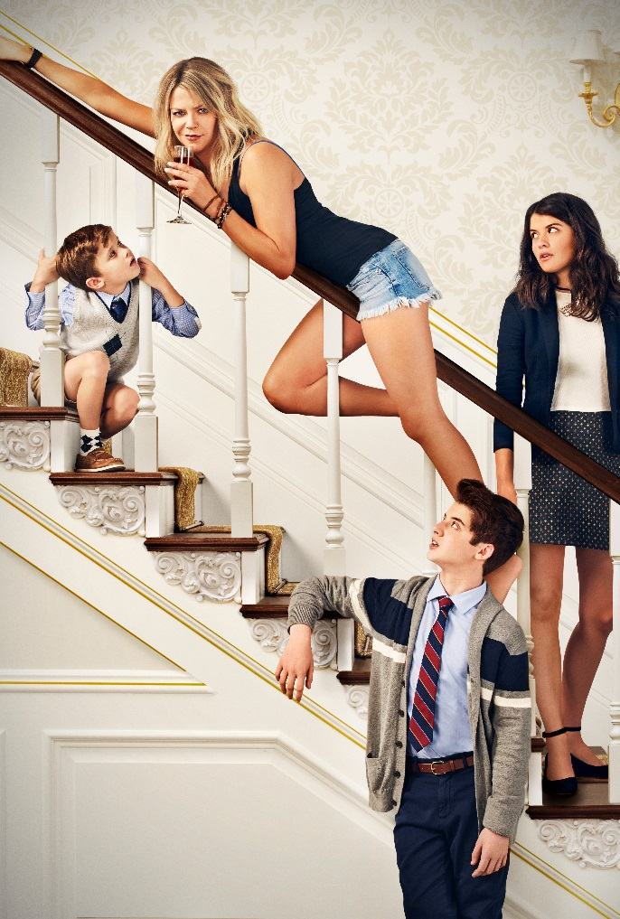
Artwork © 2017 Fox and its related entities. All rights reserved
© 2016 Fox and its related entities. All rights reserved.
PREMIERA 1. SEZONU: NIEDZIELA 2 KWIETNIA OD GODZ. 20:10
(2 ODCINKI)
Emisja: niedziele od godz. 20:10 (2 odcinki)
PO RAZ PIERWSZY W POLSCE. TYLKO na FOX Comedy!
Nadchodzi wiosna, a wraz z nią nowe premiery na FOX Comedy. Jedną z nich jest Cioteczka Mick, serial którego pomysłodawcami są bracia Dave i John Chernin (U nas w Filadelfii). Komedia opowiada o losach nieporadnej życiowo, nieodpowiedzialnej, lubiącej alkohol Mackenzie "Mickey" Murphy (Kaitlin Olson, U nas w Filadelfii), która po tym jak jej bardzo bogata siostra była zmuszona uciec z kraju, musi zaopiekować się trójką jej rozpuszczonych dzieci – 18-letnią Sabriną (Sofia Black D’Elia, Ben Hur), 13-letnim Chipem (Thomas Barbusca, Wet Hot American Summer: First Day of Camp) oraz 7-letnim Benem (Jack Stanton). Mickey, jak można się domyślać, nie jest gotowa na tak duże zmiany i bycie nową mamą dla dzieci, których nie widziała od lat. Pomimo przeciwności podejmuje się tego trudnego zadania.
Czy Mickey da sobie radę? Jak przyjmą ją dzieci i czy dadzą jej szansę? Dowiemy się już 2 kwietnia od godz. 20:10 tylko na FOX Comedy.

AMERYKAŃSKA MAMUŚKA, sezon 1
American Housewife, Season 1
(23 odcinki po 30 minut)

©ABC Studios
PREMIERA 1. SEZONU: NIEDZIELA 23 KWIETNIA OD GODZ. 22:00 (2 ODCINKI)
Emisja: niedziele od godz. 22:00 (2 odcinki)
PO RAZ PIERWSZY W POLSCE. TYLKO na FOX Comedy!

Kolejna produkcja, którą będzie można premierowo oglądać w kwietniu na FOX Comedy, to Amerykańska mamuśka, której pomysłodawczynią i scenarzystką jest Sarah Dunn (Sekrety Weroniki). Serial opowiada o codziennym życiu przeciętnej pani domu, żony i matki trójki dzieci, Katie Otto (Katy Mixon, Wszystko o Stevenie). Mieszkająca w Westport, bogatym przedmieściu Nowego Jorku, bohaterka nie tylko ma problem z przeszkadzającą jej sporą nadwagą, z którą nie chce nic zrobić, lecz również pragnie się wyróżnić spośród żyjących naokoło atrakcyjnych i lepiej wyglądających kobiet oraz ich „uprzywilejowanych” dzieci.
W pierwszym odcinku oprócz Katie poznajemy jej męża Grega (Dedrich Bader, Figurantka) profesora uniwersyteckiego; lubiącą sport córkę Taylor (Meg Donnelly), która próbuje dorównać swoim rówieśnikom; syna Oliviera (Daniel DiMaggio) oraz Ann-Kat (Julia Butters), czyli najmłodszą córkę, która zmaga się z zaburzeniami obsesyjno-kompulsywnymi.
Jak Katie odnajdzie się w świecie bogatych, amerykańskich przedmieść, będziemy mogli sprawdzić 23 kwietnia od godz. 22:00 tylko na FOX Comedy.

WIELKANOCNE MARATONY
Z FILMAMI KOMEDIOWYMI

DZIEŃ ŚWISTAKA
Kultowa komedia z Billem Murray’em w roli znudzonego życiem telewizyjnego prezentera pogody Phila, który przyjeżdża do małego miasteczka Punxsutawney, by relacjonować doroczny Dzień Świstaka. Sprawy nabierają nieoczekiwanego obrotu, kiedy budząc się następnego dnia stwierdza, że znów jest ten sam dzień.
SOBOTA 15 KWIETNIA O GODZ. 15:40
NIEDZIELA 16 KWIETNIA O GODZ. 18:35
PONIEDZIAŁEK 17 KWIETNIA O GODZ. 08:50

ROBIN HOOD: FACECI W RAJTUZACH
Maraton z komediami to także słynna parodia w reżyserii Mela Brooksa, w której reżyser z dużą dawką humoru opowiedział o przygodach słynnego Robin Hooda (Cary Elves), który wraz ze swoją wesołą kompanią z lasu Sharewood próbuje walczyć z niesprawiedliwością szeryfa Rottinghama (Richard Lewis).
SOBOTA 15 KWIETNIA O GODZ. 17:35
NIEDZIELA 16 KWIETNIA O GODZ. 16:35
PONIEDZIAŁEK 17 KWIETNIA O GODZ. 14:20

DRACULA: WAMPIRY BEZ ZĘBÓW
Kolejny film Mela Brooks’a w maratonie i po raz kolejny genialna parodia. Tym razem reżyser zabrał się za historię o słynnym Draculi. Akcja komedii rozpoczyna się w 1983 r. w Transylwanii, do której w interesach przyjeżdża Renfield (Peter MacNicol), prawnik z Oksfordu, który specjalizuje się w handlu nieruchomościami. Zamieszkuje w tajemniczym zamku, którego gospodarzem jest hrabia Dracula (Leslie Nielsen).
SOBOTA 15 KWIETNIA O GODZ. 19:35
NIEDZIELA 16 KWIETNIA O GODZ. 22:20
PONIEDZIAŁEK 17 KWIETNIA O GODZ. 10:45

IGRZYSKA NA KACU
Kolejna komedia parodiująca hity kinowe ostatnich lat, m.in. Igrzyska śmierci czy Kac Vegas. Po upojnym wieczorze kawalerskim troje przyjaciół, Bradley (Ross Nathan), Ed (Ben Begley) i Zach (Herbert Russel), budzą się w tajemniczym pokoju. Okazuje się, że będą brali udział w Igrzyskach… na kacu, a do przejścia będą mieli różnego rodzaju Dystrykty kultury – Super Bohaterów, Nieuzasadnionej golizny czy Johnny'ego Deppa.
SOBOTA 15 KWIETNIA O GODZ. 21:20
NIEDZIELA 16 KWIETNIA O GODZ. 00:05
PONIEDZIAŁEK 17 KWIETNIA O GODZ. 22:55

TELEMANIAK
Jeżeli w jednym filmie pojawiają się dwa słynne nazwiska – Ben Stiller oraz Jim Carrey - wiadomo, że będzie to hit! Ten pierwszy w roli reżysera filmu, drugi grający główną rolę Chipa Douglasa, specjalistę od telewizji kablowej, który zostaje wezwany do mieszkania młodego architekta Stevena Kovasca (Matthew Broderick). Jak się okazuje, ta wizyta to tylko początek przygód Chipa i Stevena.
SOBOTA 15 KWIETNIA O GODZ. 23:00
NIEDZIELA 16 KWIETNIA O GODZ. 20:30
PONIEDZIAŁEK 17 KWIETNIA O GODZ. 12:30
ZMIANY W GODZINACH EMISJI
Cioteczka Mick
Emisja: niedziela 16 kwietnia wyjątkowo od godz. 14:40 (2 odcinki)
Emisja: Od niedzieli 30 kwietnia od godz. 21:05 (2 odcinki)

Muppety
Emisja: niedziela 16 kwietnia wyjątkowo od godz. 15:35 (2 odcinki)

Jess i chłopaki, sezon 6
Tydzień przerwy po emisji 12 odcinka (8 kwietnia)
Powrót w sobotę 22 kwietnia od godz. 22:00 (2 odcinki)

Kontakt prasowy:

Izabella Siurdyna
PR Manager
FOX Networks Group
tel. (+48 22) 378 27 94
tel. kom. +48 697 222 296
e-mail: izabella.siurdyna@fox.com

